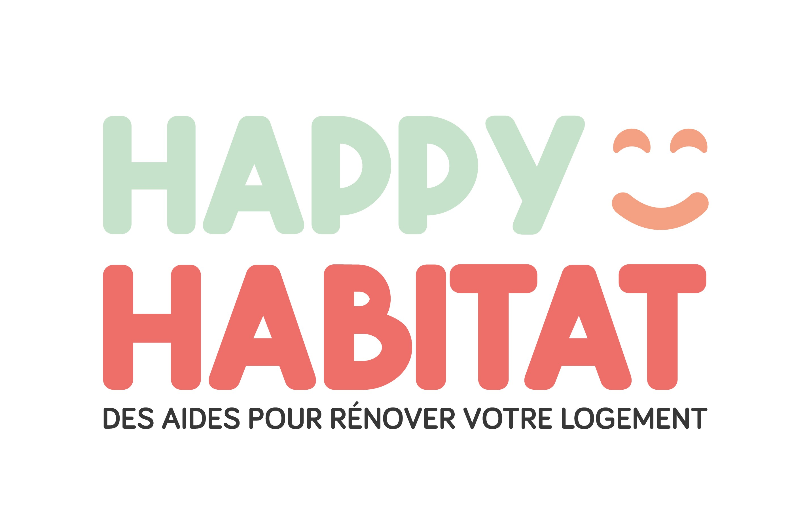

Service Développement territorial

Le PROGRAMME HAPPY HABITAT depuis 2019, c’est 5 259 750 € de travaux de rénovation de logements appartenant à
272 propriétaires de logements sur le territoire de la Communauté de communes Périgord-Limousin.

Le programme HAPPY HABITAT est un dispositif d’aides financières à destination de propriétaires occupants et bailleurs qui soutient la rénovation de logements et de locaux commerciaux sur les 22 communes membres du territoire de la Communauté de communes Périgord-Limousin.

- Quels travaux sont éligibles dans le cadre du programme HAPPY HABITAT ?
- Le maintien à domicile - Quelques exemples de travaux finançables :
- L’installation de monte escalier, volets roulants
- L’adaptation de la salle de bain (remplacement d’une baignoire pour une douche extraplate ou italienne, installation de barres de maintien…)
- L’aménagement du rez-de-chaussée

- Les économies d’énergie - Quelques exemples de travaux finançables :
- L’installation, remplacement du système de chauffage et/ ou eau chaude sanitaire,
- Le remplacement de menuiseries, de systèmes de ventilation
- La mise en place d’une isolation (combles, murs, plancher bas…)

- La mise aux normes de l’habitat - Quelques exemples de travaux finançables :
- La mise aux normes de l’assainissement
- Travaux d’électricité, travaux de gros œuvre (couverture, charpente etc.)
- Les travaux énergétiques (système de chauffage, ventilation, menuiseries…)
- Les travaux de maintien à domicile

- D’autres primes spécifiques, à destination de propriétaires situés dans certaines rues des centres bourgs de Thiviers, Jumilhac-le-Grand et La Coquille :
Accession à la propriété, mise aux normes de l’habitat, travaux de réhabilitation lourde, sortie de vacance de logements, ravalement de façades et de devantures commerciales.

- Qui contacter pour obtenir un accompagnement individualisé (montage de dossier de subvention, conseils, visite à domicile) ?
L’équipe de SOLIHA Dordogne Périgord est quotidiennement à la disposition des propriétaires qui souhaitent réaliser des travaux d’amélioration de leur logement et vérifier les conditions d’éligibilité de leurs travaux.

Pour contacter l’équipe de SOLIHA Dordogne Périgord: 05 33 12 01 17 ou 05 53 06 81 20. contact@happyhabitat.fr – www.happyhabitat.fr

